RENCANA PELAKSANAAN PEMBELAJARAN
(RPP)

Satuan Pendidikan : SMP ...
Mata Pelajaran : Bahasa Inggris
Kelas/semester : VII/1 (satu)
Materi Pokok : Teks Lisan dan Tulis untuk Menanyakan dan Menyatakan Sifat Orang, Binatang, dan Benda
Alokasi Waktu : 2 pertemuan (4 JP)

KI 1 | : | Menghargai dan menghayati ajaran agama yang dianutnya
KI 2 | : | Menghargai dan menghayati perilaku jujur, disiplin, tanggungjawab, peduli (toleransi, gotongroyong), santun, percaya diri, dalam berinteraksi secara efektif dengan lingkungan sosial dan alam dalam jangkauan pergaulan dan keberadaannya
KI 3 | : | Memahami pengetahuan (faktual, konseptual, dan prosedural) berdasarkan rasa ingin tahunya tentang ilmu pengetahuan, teknologi, seni, budaya terkait fenomena dan kejadian tampak mata
KI 4 | : | Mencoba, mengolah, dan menyaji dalam ranah konkret (menggunakan, mengurai, merangkai, memodifikasi, dan membuat) dan ranah abstrak (menulis, membaca, menghitung, menggambar, dan mengarang) sesuai dengan yang dipelajari di sekolah dan sumber lain yang sama dalam sudut pandang/teori
  - Kompetensi Inti

  - Kompetensi Dasar dan Indikator Pencapaian Kompetensi
No. | Kompetensi Dasar |  | Indikator Pencapaian Kompetensi
1. | 1.1 | Mensyukuri kesempatan  dapat mempelajari bahasa  Inggris sebagai bahasa  pengantar komunikasi  internasional yang  diwujudkan dalam semangat  belajar. | 1.1.1 Menulis learning log yang mengungkapkan rasa syukur atas kesempatan dapat belajar bahasa Inggris
2.  3.  4. | 2.2  3.7  4.8 | Menunjukkan perilaku jujur,  disiplin, percaya diri, dan  bertanggung jawab dalam  melaksanakan komunikasi  transaksional dengan guru  dan teman.  (Cetak tebal: Fokus untuk pembelajaran dalam RRP ini)  Memahami fungsi sosial, struktur teks, dan unsur kebahasaan pada teks untuk menyatakan dan menanyakan sifat orang, binatang, benda, sangat pendek dan sederhana, sesuai dengan konteks penggunaannya.  Menyusun teks lisan dan tulis untuk menyatakan dan menanyakan sifat orang, binatang, dan benda, dengan memperhatikan fungsi sosial, struktur teks dan unsur kebahasaan yang benar dan sesuai konteks. | 2.2.1 Bertanggung jawab atas tindakan anggotanya saat menjadi pemimpin kelompok  2.2.2 Mengakui ketika membuat kesalahan  2.2.3 Tidak menyalahkan orang lain atas tindakannya sendiri  2.2.4 Melakukan hal-hal yang dikatakan akan dikerjakan tanpa diingatkan orang lain  3.7.1 Menentukan tujuan komunikatif teks  3.7.2 Mengidentifikasi struktur teks  3.7.3 Mengidentifikasi unsur kebahasaan dalam teks  4.8.1 Menanyakan sifat dan ciri fisik benda secara lisan dengan akurat, lancar dan berterima  4.8.2 Menyatakan sifat dan ciri fisik benda secara lisan dengan akurat, lancar dan berterima  4.8.3 Menanyakan sifat dan ciri fisik benda secara tertulis dengan akurat, runtut dan berterima  4.8.4 Menyatakan sifat dan ciri fisik benda secara tertulis dengan akurat, runtut dan berterima
  - Tujuan Pembelajaran

Pertemuan Pertama
Setelah mengikuti serangkaian kegiatan pembelajaran, peserta didik dapat:
- mengidentifikasi tujuan komunikatif teks secara berkelompok berdasarkan pertanyaan pengarah dari guru;
- mengidentifikasi struktur teks secara berkelompok berdasarkan pertanyaan pengarah dari guru;
- mengidentifikasi kata sifat yang terdapat dalam teks secara berkelompok;
- mengidentifikasi kata kerja yang terdapat dalam teks secara berkelompok;
- mengidentifikasi frase benda yang terdapat dalam teks secara berkelompok;
- mengidentifikasi kata keterangan yang terdapat dalam teks secara berkelompok;

Pertemuan Kedua
- menulis learning log yang mengungkapkan rasa syukur atas kesempatan dapat belajar bahasa Inggris;
- bertanggung jawab atas tindakan anggotanya saat menjadi pemimpin kelompok;
- mengakui ketika membuat kesalahan;
- tidak menyalahkan orang lain atas tindakannya sendiri;
- melakukan hal-hal yang dikatakan akan dikerjakan tanpa diingatkan orang lain;
- menanyakan sifat dan ciri fisik benda secara tertulis dengan akurat, runtut dan berterima dalam bentuk poster hasil kegiatan neighborhood walk;
- menyatakan sifat dan ciri fisik benda secara tertulis dengan akurat, runtut dan berterima dalam bentuk poster hasil kegiatan neighborhood walk;
- menanyakan sifat dan ciri fisik benda secara lisan dengan akurat, lancar dan berterima berdasarkan poster hasil kegiatan neighborhood walk;
- menyatakan sifat dan ciri fisik benda secara lisan dengan akurat, lancar dan berterima hasil kegiatan neighborhood walk.

  - Materi Pembelajaran

Pertemuan Pertama

Fungsi Sosial : Mendeskripsikan dan mengidentifikasikan benda

Struktur Teks :
- an introduction to the subject of the description;
- characteristic features of the subject, eg physical appearance, qualities, habitual behaviour, significant attributes.

Unsur Kebahasaan:
- Kata sifat (big, small, tall, short, fast, colorful, expensive, dsb.)
- Kata keterangan (very, so, really, extremely, dsb.)
- Bentuk pendek (It’s, They’re, dsb.)
- Kalimat/Ungkapan (What does it look like? What do they look like? What do you think? How nice they are! It is very beautiful)
- Kata Tanya (what,which, how)
- Kata ganti (this, that, those, these, it, they, dsb.)
- Introductory there (there is, there are)
- Nama-nama benda
- Kata kerja dalam the simple present tense: have, has, be, dsb.
- Ucapan, tekanan kata, intonasi, dan ejaan

Topik: Benda-benda yang berada di sekitar dan relevan dengan kehidupan siswa

Pertemuan Kedua

Fungsi Sosial : Mendeskripsikan dan mengidentifikasikan benda

Struktur Teks :
- an introduction to the subject of the description;
- characteristic features of the subject, eg physical appearance, qualities, habitual behaviour, significant attributes.

Unsur Kebahasaan:
- Kata sifat (big, small, tall, short, fast, colorful, expensive, dsb.)
- Kata keterangan (very, so, really, extremely, dsb.)
- Bentuk pendek (It’s, They’re, dsb.)
- Kalimat/Ungkapan (What does it look like? What do they look like? What do you think? How nice they are! It is very beautiful)
- Kata Tanya (what,which, how)
- Kata ganti (this, that, those, these, it, they, dsb.)
- Introductory there (there is, there are)
- Nama-nama benda
- Kata kerja dalam the simple present tense: have, has, be, dsb.
- Ucapan, tekanan kata, intonasi, dan ejaan

Topik: Benda-benda yang berada di sekitar dan relevan dengan kehidupan siswa

  - Metode Pembelajaran

      - Metode Ilmiah
      - CLT

  - Media, Alat, dan Sumber Pembelajaran

      - Media
Gambar benda, kartu kata, poster

      - Alat
Realia benda, spidol warna, kertas spectra, kertas plano

      - Sumber Pembelajaran
      - Kementerian Pendidikan dan Kebudayaan. 2013. Bahasa Inggris, When English rings the bell. Jakarta: Politeknik Negri Media Kreatif. Hal. 125.
      - Board of Studies New South Wales. 1998. English K-6 Modules. Sydney: Board of Studies NSW. Hal. 85.
      - Amos E., Prescher E., & Raby J.1998. Winner Student Book 1. Jakarta: Pearson Education Asia Pte Ltd. 69.
      - Lingkungan sekitar: Nama dan lokasi lingkungan sekitar sekolah

  - Langkah-langkah Kegiatan Pembelajaran

Pertemuan Kesatu

Pendahuluan (10 menit )
        - Guru memberi salam (greeting);
        - Guru memeriksa kehadiran siswa;
        - Guru menyiapkan peserta didik secara psikis dan fisik untuk mengikuti proses pembelajaran;
        - Guru memberi motivasi belajar siswa secara kontekstual sesuai manfaat dan aplikasi materi ajar dalam kehidupan sehari-hari, dengan memberikan contoh dan perbandingan lokal, nasional dan internasional;
        - Guru mengajukan tentang kaitan antara pengetahuan sebelumnya dengan materi yang akan dipelajari;
        - Guru menjelaskan tentang tujuan pembelajaran atau kompetensi dasar yang akan dicapai;
        - Guru menyampaikan cakupan materi dan uraian kegiatan sesuai silabus.

Kegiatan inti (60 menit)

Mengamati
- Peserta didik mengamati teks sederhana tentang menanyakan, menyatakan sifat, dan mendeskripsikan benda.
- Peserta didik melakukan tanya jawab atau interaksi dengan guru untuk menanyakan hal-hal yang belum diketahui atau ingin diketahui.

Merumuskan Pertanyaan atau Hipotesis
- Peserta didik mengajukan pertanyaan tentang isi teks, makna kata, tata bahasa, struktur teks, fungsi komuikatif teks, serta hal-hal lain yang ingin diketahui dengan cara yang sederhana.
- Peserta didik mengajukan pertanyaan tentang cara menanyakan sifat benda.
- Peserta didik mengajukan pertanyaan tentang cara menyatakan sifat benda.

Mengumpulkan Data atau Informasi
- Peserta didik membentuk kelompok yang beranggotakan lima (orang).
- Peserta didik menerima pembagian contoh teks deskriptif (cara menanyakan dan menyatakan sifat benda) yang berbeda-beda untuk masing-masing kelompok.
- Peserta didik menggarisbawahi kata-kata yang menerangkan benda yang terdapat dalam teks secara berkelompok.
- Peserta didik melingkari kata kerja yang digunakan dalam teks tersebut secara berkelompok.
- Peserta didik member tanda kotak pada frase-frase benda dalam teks secara berkelompok.
- Peserta didik memberi tanda segitiga pada kata keterangan yang terdapat dalam teks.

Menganalisis Data atau Informasi dan Membuat Kesimpulan
- Peserta didik mengidentifikasi fungsi dan jenis kata yang ditandai (garis bawah, lingkaran, dan tanda kotak) dengan cara sederhana.
- Peserta didik mengidentifikasi struktur kalimat yang terdapat dalam teks dengan cara sederhana.
- Peserta didik mengidentifikasi tujuan komunikatif teks berdasarkan pertanyaan pengarah dari guru.
- Peserta didik mengidentifikasi struktur teks berdasarkan pertanyaan pengarah dari guru.

Mengomunikasikan
- Dua (2) orang peserta didik (wakil kelompok) berkeliling dari kelompok satu ke kelompok lain untuk mempresentasikan hasil diskusi dan temuan mereka tentang kata sifat, kata kerja, frase benda, kata keterangan, tujuan komunikatif teks, dan struktur teks.
- Guru memberikan umpan balik terhadap pemahaman konsep peserta didik tentang materi yang dipelajari.

Penutup (10 menit)
- Peserta didik dan guru melakukan refleksi terhadap kegiatan pembelajaran dan manfaat-manfaatnya.
- Peserta didik dan guru memberikan umpan balik terhadap proses dan hasil pembelajaran.
- Guru memberikan penugasan berupa tugas mandiri untuk menuliskan deskripsi sederhana tentang sifat dan ciri fisik benda-benda kesayangan mereka atau benda-benda unik berdasarkan hasil penelusuran di laman-laman internet.
- Peserta didik memperhatikan informasi tentang rencana kegiatan pembelajaran untuk pertemuan berikutnya.
- Peserta didik dan guru mengucapkan salam perpisahan.

Pertemuan Kedua

Pendahuluan (10 menit )
- Guru memberi salam (greeting);
- Guru memeriksa kehadiran siswa;
- Guru menyiapkan peserta didik secara psikis dan fisik untuk mengikuti proses pembelajaran;
- Guru memberi motivasi belajar siswa secara kontekstual sesuai manfaat dan aplikasi materi ajar dalam kehidupan sehari-hari, dengan memberikan contoh dan perbandingan lokal, nasional dan internasional;
- Guru mengajukan tentang kaitan antara pengetahuan sebelumnya dengan materi yang akan dipelajari;
- Guru menjelaskan tentang tujuan pembelajaran atau kompetensi dasar yang akan dicapai;
- Guru menyampaikan cakupan materi dan uraian kegiatan sesuai silabus.

Kegiatan inti (60 menit)
Mencipta
- Peserta didik mengamati dan melabeli gambar dengan nama-nama dalam bahasa Inggris: 2 buah pohon yang pendek dan tinggi, beberapa pohon bunga dengan bunga yang sedang mekar, dua buah tempat sampah dengan warna biru dan orange, seseorang sedang duduk diatas sepeda gunung dan kantin sekolah yang ditempelkan oleh guru satu per satu.
- Peserta didik menempelkan kata sifat yang mendeskripsikan gambar-gambar tersebut.
- Peserta didik mendeskripsikan gambar-gambar tersebut dengan menggunakan kata-kata yang sudah dipelajari berdasarkan pertanyaan arahan dari guru secara individu.
- Peserta didik menuliskan jawaban (kalimat) di papan tulis setelah menjawabnya secara lisan secara individu.
- Peserta didik mengucapkan kalimat-kalimat yang terdapat di papan tulis dengan cara menirukan ucapan guru.
- Peserta didik menyusun teks pendek berdasarkan gambar-gambar yang disediakan secara berkelompok. Kalimat pertama disediakan oleh guru.
- Masing-masing kelompok melakukan silent walk (Shopping/belanja).
- Peserta didik membagi diri dalam beberapa kelompok yang beranggotakan 5 atau 6 orang.
- Peserta didik menerima penjelasan tentang kegiatan neighborhood walk.
- Peserta didik menerima lembar kerja yang harus dilengkapi pada saat kegiatan neighborhood walk.
- Peserta didik secara berkelompok melakukan kegiatan neighborhood walk.
- Peserta didik secara berkelompok membuat poster sederhana tentang deskripsi benda, yang ada di sekitar hot spot berdasarkan catatan selama kegiatan neighborhood walk.
- Perwakilan kelompok mempresentasikan isi poster tersebut di depan kelas.
- Peserta didik dari kelompok lain diberi kesempatan mengajukan pertanyaan, mengklarifikasi atau mengonfirmasi presentasi dengan bantuan guru.
- Peserta didik menempelkan poster yang dihasilkan di dinding atau di papan display.
- Peserta didik melakukan refleksi atas kesempatan bisa mempelajari Bahasa Inggris dengan pertanyaan pengarah dari guru, dan kemudian menulis learning logs sederhana tentang rasa syukur mereka atas kesempatan belajar yang diberikan.
- Peserta didik mengisi evaluasi diri tentang sikap sosial bertanggung jawab.
- Peserta didik mengerjakan quiz yang diberikan oleh guru.

Penutup (10 menit)
- Peserta didik dan guru melakukan refleksi terhadap kegiatan pembelajaran dan manfaat-manfaatnya.
- Peserta didik dan guru memberikan umpan balik terhadap proses dan hasil pembelajaran.
- Guru memberikan penugasan berupa tugas mandiri untuk menuliskan deskripsi sederhana tentang sifat dan ciri fisik benda-benda kesayangan mereka atau benda-benda unik berdasarkan hasil penelusuran di laman-laman internet.
- Peserta didik memperhatikan informasi tentang rencana kegiatan pembelajaran untuk pertemuan berikutnya.
- Peserta didik dan guru mengucapkan salam perpisahan.

  - Penilaian

      - Sikap spiritual

        - Teknik Penilaian : Tertulis
        - Bentuk Instrumen : Learning Journal
        - Kisi-kisi :

No. | Sikap/nilai | Butir Instrumen
1. | Menulis learning log tentang kesyukuran berkesempatan belajar Bahasa Inggris | Lampiran 1

        - Instrumen: lihat Lampiran ...

        - Rubrik Penilaian Sikap Spiritual
No | Indikator | Skor
1 | Menggunakan 8 kata positif dan dua diantaranya adalah kata “God” dan “Thank” | 5
2 | Menggunakan 6 kata positif dan dua diantaranya adalah kata “God” dan “Thank” | 4
3 | Menggunakan 4 kata positif dan dua diantaranya adalah kata “God” dan “Thank” | 3
4 | Menggunakan 4 kata positif tanpa kata “God” dan “Thank” | 2
5 | Menggunakan kurang dari 4 kata positif tanpa kata “God” dan “Thank” | 1

        - Pedoman Penskoran:

$$NA= \frac{Skor Perolehan}{Skor Maksimal} X 4$$

Konversi Kompetensi Pengetahuan, Keterampilan dan Sikap

Predikat | Nilai Kompetensi
 | Pengetahuan | Keterampilan | Sikap
A | 4 | 4 | SB
A- | 3.66 | 3.66
B+ | 3.33 | 3.33 | B
B | 3 | 3
B- | 2.66 | 2.66
C+ | 2.33 | 2.33 | C
C | 2 | 2
C- | 1.66 | 1.66
D+ | 1.33 | 1.33 | K
D- | 1 | 1

      - Sikap sosial

        - Teknik Penilaian : Penilaian sejawat (antar teman)
        - Bentuk Instrumen : Lembar Peer Assessment
        - Kisi-kisi :

No. | Sikap/nilai | Butir Instrumen
 | Memberikan penilaian terhadap diri sendiri tentang nilai tanggung jawab | Lampiran Penilaian Sikap 1-3

        - Instrumen: lihat Lampiran ...

        - Rubrik Penilaian Sikap Sosial
Keterangan:

= 2
always
= 1
often
= 0,5
seldom
Contoh: Mencentang untuk seluruh pernyataan.
= 2 + 2 + 2 = Skor 6
Bila mencentang:

= 2 + 2 + 1 = Skor 5, dst.

Bila mencentang:

= 2 + 1 + 0,5 = Skor 3,5

        - Pedoman Penskoran

$$NA= \frac{Skor Perolehan}{Skor Maksimal} X 4$$

Konversi Kompetensi Pengetahuan, Keterampilan dan Sikap

Predikat | Nilai Kompetensi
 | Pengetahuan | Keterampilan | Sikap
A | 4 | 4 | SB
A- | 3.66 | 3.66
B+ | 3.33 | 3.33 | B
B | 3 | 3
B- | 2.66 | 2.66
C+ | 2.33 | 2.33 | C
C | 2 | 2
C- | 1.66 | 1.66
D+ | 1.33 | 1.33 | K
D- | 1 | 1

      - Pengetahuan

        - Teknik Penilaian : Tes Tertulis
        - Bentuk Instrumen : Pilihan Ganda
        - Kisi-kisi :

No. | Indikator | Butir Instrumen
 | Disajikan teks bergambar tentang sifat atau ciri fisik suatu benda, siswa dapat menentukan fungsi sosialnya dengan benar. | Soal No. 1 dan 2
 | Disajikan sebuah kalimat dengan beberapa kata digarisbawahi, siswa dapat menentukan kata sifatnya dengan tepat | Soal No. 3
 | Disajikan pertanyaan yang mengandung sifat atau ciri fisik benda tertentu, siswa dapat menentukan gambarnya dengan tepat. | Soal No. 4
 | Disajikan sebuah kalimat tidak lengkap dan gambar yang relevan, siswa dapat melengkapinya dengan kata sifat yang tepat. | Soal No. 5

        - Instrumen: lihat Lampiran ...

        - Pedoman penskoran: Setiap jawaban benar diberi skor 1 (satu)

$$NA= \frac{Skor Perolehan}{Skor Maksimal} X 4$$

Konversi Kompetensi Pengetahuan, Keterampilan dan Sikap

Predikat | Nilai Kompetensi
 | Pengetahuan | Keterampilan | Sikap
A | 4 | 4 | SB
A- | 3.66 | 3.66
B+ | 3.33 | 3.33 | B
B | 3 | 3
B- | 2.66 | 2.66
C+ | 2.33 | 2.33 | C
C | 2 | 2
C- | 1.66 | 1.66
D+ | 1.33 | 1.33 | K
D- | 1 | 1

      - Keterampilan
        - Teknik Penilaian : Unjuk Kerja
        - Bentuk Instrumen : Tes Keterampilan Menulis, Membaca dan berbicara
        - Kisi-kisi:
No. | Keterampilan/Indikator | Butir Instrumen
Menulis
 | Disajikan sebuah jawaban pesan singkat tentang menyatakan dan menanyakan sifat benda, siswa dapat menuliskan pesan singkat pertanyaannya dengan akurat, runtut dan berterima. | Soal No. 6
 | Disajikan sebuah jawaban pesan singkat tentang menyatakan dan menanyakan sifat benda, siswa dapat menuliskan pesan singkat pertanyaannya dengan akurat, runtut dan berterima. | Soal No. 7
 | Disajikan sebuah teks sederhana tentang menyatakan dan menanyakan sifat benda serta 4 (empat) buah gambar, siswa dapat menentukan salah satu gambar yang dideskripsikan dengan tepat. | Soal No. 8
 | Diperdengarkan sebuah teks sederhana tentang menyatakan dan menanyakan sifat benda serta 4 (empat) buah gambar, siswa dapat menentukan salah satu gambar yang dideskripsikan dengan tepat. | Soal No. 9 dan 10
 | Disajikan sebuah situasi sederhana, siswa dapat menanyakan sifat atau ciri fisik benda dengan lancar, runtut dan berterima. | Soal No. A.1
 | Disajikan sebuah situasi sederhana, siswa dapat  Menyatakan sifat atau ciri benda dengan lancar, runtut dan berterima. | Soal No. A.2
 | Siswa dapat mendeskripsikan benda kesayangannya secara lisan di depan kelas dengan akurat, lancar dan berterima. | Soal No. A.3
 | Siswa dapat menuliskan deskripsi rumahnya dalam bentuk teks sangat sederhana secara akurat, runtut dan berterima. | Soal No. B

        - Instrumen: lihat Lampiran ...

        - Rubrik Tes Keterampilan Menulis (Soal No. 6 dan 7)
No | Aspek yang Dinilai | Kriteria | Skor
1 | Kesesuaian isi dengan tujuan penulisan pesan | 100% isi sesuai | 5
 |  | 80% isi sesuai | 4
 |  | 60% isi sesuai | 3
 |  | 40% isi sesuai | 2
 |  | 20% isi sesuai | 1
2 | Pilihan kata | 100% pilihan kata tepat | 5
 |  | 80% pilihan kata tepat | 4
 |  | 60% pilihan kata tepat | 3
 |  | 40% pilihan kata tepat | 2
 |  | 20% pilihan kata tepat | 1
3 | Penulisan kosa kata | 100% penulisan kosa kata tepat | 5
 |  | 80% penulisan kosa kata tepat | 4
 |  | 60% penulisan kosa kata tepat | 3
 |  | 40% penulisan kosa kata tepat | 2
 |  | 20% penulisan kosa kata tepat | 1
4 | Ketepatan tata bahasa | 100% penggunaan tata bahasa tepat | 5
 |  | 80% penggunaan tata bahasa tepat | 4
 |  | 60% penggunaan tata bahasa tepat | 3
 |  | 40% penggunaan tata bahasa tepat | 2
 |  | 20% penggunaan tata bahasa tepat | 1

        - Pedoman Penskoran

$$NA= \frac{Skor Perolehan}{Skor Maksimal} X 4$$

Konversi Kompetensi Pengetahuan, Keterampilan dan Sikap

Predikat | Nilai Kompetensi
 | Pengetahuan | Keterampilan | Sikap
A | 4 | 4 | SB
A- | 3.66 | 3.66
B+ | 3.33 | 3.33 | B
B | 3 | 3
B- | 2.66 | 2.66
C+ | 2.33 | 2.33 | C
C | 2 | 2
C- | 1.66 | 1.66
D+ | 1.33 | 1.33 | K
D- | 1 | 1

        - Konversi keterampilan membaca dan mendengarkan, soal No. 8 – 10.
Setiap jawaban benar diberi skor 1 (satu)

$$NA= \frac{Skor Perolehan}{Skor Maksimal} X 4$$

Konversi Kompetensi Pengetahuan, Keterampilan dan Sikap

Predikat | Nilai Kompetensi
 | Pengetahuan | Keterampilan | Sikap
A | 4 | 4 | SB
A- | 3.66 | 3.66
B+ | 3.33 | 3.33 | B
B | 3 | 3
B- | 2.66 | 2.66
C+ | 2.33 | 2.33 | C
C | 2 | 2
C- | 1.66 | 1.66
D+ | 1.33 | 1.33 | K
D- | 1 | 1

        - Rubrik untuk penilaian keterampilan berbicara Lampiran 4 Part Three, bagian A.

ASPEK | KETERANGAN | SKOR
Pelafalan | - Sangat jelas sehingga mudah dipahami  - Mudah dipahami meskipun pengaruh bahasa ibu dapat dideteksi  - Ada masalah pengucapan sehingga pendengar perlu konsentrasi penuh  - Ada masalah pengucapan yang serius sehingga tidak bisa dipahami | 4  3  2  1
Tatabahasa | - Tidak ada atau sedikit kesalahan tatabahasa  - Kadang-kadang ada kesalahan tetapi tidak mempengaruhi makna  - Sering membuat kesalahan sehingga makna sulit dipahami  - Kesalahan tatabahasa sangat parah sehingga tidak bisa dipahami | 4  3  2  1
Kosakata | - Menggunakan kosakata dan ungkapan yang tepat  - Kadang-kadang menggunakan kosakata yang kurang tepat sehingga harus menjelaskan lagi  - Sering menggunakan kosakata yang tidak tepat  - Kosakata sangat terbatas sehingga percakapan tidak mungkin terjadi | 4  3  2  1
Kelancaran | - Sangat lancar.  - Kelancaran sedikit terganggu oleh masalah bahasa  - Sering ragu-ragu dan terhenti karena keterbatasan bahasa  - Bicara terputus-putus dan terhenti sehingga percakapan tidak mungkin terjadi. | 4  3  2  1

        - Pedoman Penskoran:

$$NA= \frac{Skor Perolehan}{Skor Maksimal} X 4$$

Konversi Kompetensi Pengetahuan, Keterampilan dan Sikap

Predikat | Nilai Kompetensi
 | Pengetahuan | Keterampilan | Sikap
A | 4 | 4 | SB
A- | 3.66 | 3.66
B+ | 3.33 | 3.33 | B
B | 3 | 3
B- | 2.66 | 2.66
C+ | 2.33 | 2.33 | C
C | 2 | 2
C- | 1.66 | 1.66
D+ | 1.33 | 1.33 | K
D- | 1 | 1

        - Rubrik untuk penilaian keterampilan menulis Lampiran 4 Part Three, bagian B.
No | Aspek yang Dinilai | Kriteria | Skor
1 | Kesesuaian isi dengan tujuan penulisan pesan | 100% isi sesuai | 5
 |  | 80% isi sesuai | 4
 |  | 60% isi sesuai | 3
 |  | 40% isi sesuai | 2
 |  | 20% isi sesuai | 1
2 | Pilihan kata | 100% pilihan kata tepat | 5
 |  | 80% pilihan kata tepat | 4
 |  | 60% pilihan kata tepat | 3
 |  | 40% pilihan kata tepat | 2
 |  | 20% pilihan kata tepat | 1
3 | Keterpaduan kalimat | 100% kalimat terpadu dan runtut | 5
 |  | 80% kalimat terpadu dan runtut | 4
 |  | 60% kalimat terpadu dan runtut | 3
 |  | 40% kalimat terpadu dan runtut | 2
 |  | 20% kalimat terpadu dan runtut | 1
4 | Penulisan kosa kata | 100% penulisan kosa kata tepat | 5
 |  | 80% penulisan kosa kata tepat | 4
 |  | 60% penulisan kosa kata tepat | 3
 |  | 40% penulisan kosa kata tepat | 2
 |  | 20% penulisan kosa kata tepat | 1
5 | Ketepatan tata bahasa | 100% penggunaan tata bahasa tepat | 5
 |  | 80% penggunaan tata bahasa tepat | 4
 |  | 60% penggunaan tata bahasa tepat | 3
 |  | 40% penggunaan tata bahasa tepat | 2
 |  | 20% penggunaan tata bahasa tepat | 1
6 | Originalitas penulisan | 100% tulisan hasil pemikiran sendiri | 5
 |  | 80% tulisan hasil pemikiran sendiri | 4
 |  | 60% tulisan hasil pemikiran sendiri | 3
 |  | 40% tulisan hasil pemikiran sendiri | 2
 |  | 20% tulisan hasil pemikiran sendiri | 1

        - Pedoman Peskoran:

$$NA= \frac{Skor Perolehan}{Skor Maksimal} X 4$$
Konversi Kompetensi Pengetahuan, Keterampilan dan Sikap

Predikat | Nilai Kompetensi
 | Pengetahuan | Keterampilan | Sikap
A | 4 | 4 | SB
A- | 3.66 | 3.66
B+ | 3.33 | 3.33 | B
B | 3 | 3
B- | 2.66 | 2.66
C+ | 2.33 | 2.33 | C
C | 2 | 2
C- | 1.66 | 1.66
D+ | 1.33 | 1.33 | K
D- | 1 | 1

...................., .............................. 20...
Mengetahui
Kepala SMP... Guru Mata Pelajaran

_______________________ _________________________
NIP. ... NIP. ...

Lampiran 1: Instrumen Penilaian Sikap Spiritual

MY LEARNING LOG

Name: ……………………………………………………………

Use the words to complete the sentence. Your teacher will help you.

Having a chance to learn English makes me…

Lampiran 2: Instrumen Penilaian Sikap Sosial

SELF ASSESSMENT

Name :
Day/date :

Tick the suitable pictures to describe your responsibility.
- I take responsibility for actions of others when I am in charge.

- I admit when I make a mistake.

- I don’t blame others for my actions.

- I do the things I say I will do without anybody telling me to.

Lampiran 3: Instrumen Penilaian Pengetahuan

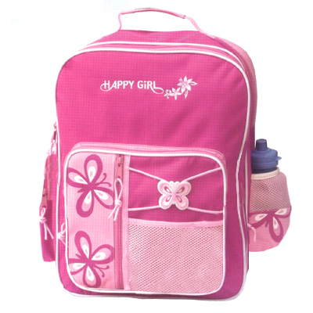
Part One: Choose the best answer.

I have an umbrella. The umbrella is colorful. I love my colorful umbrella.

I have a bag. The bag is pink. I love my pink bag.

I have a cap. The cap is dark blue. I love my dark blue cap.
1

They are … their belongings.
- calling
- inviting
- showing
- describing

2

It’s Tina’s house.
The house is small.
It has yellow walls.
It is Rudi’s house.
It is a two-storey house.
It has a red roof.
It is Dayu’s house.
The house is tall.
It has a beautiful garden.

They are … houses.
- identifying
- grouping
- drawing
- seeing
Which word describes the doll?
3
The doll is funny because it can cry and laugh.
1 2 3 4

- 1
- 2
- 3
- 4

Which bike has front big basket?
4
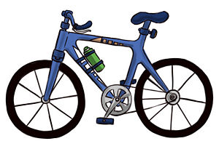
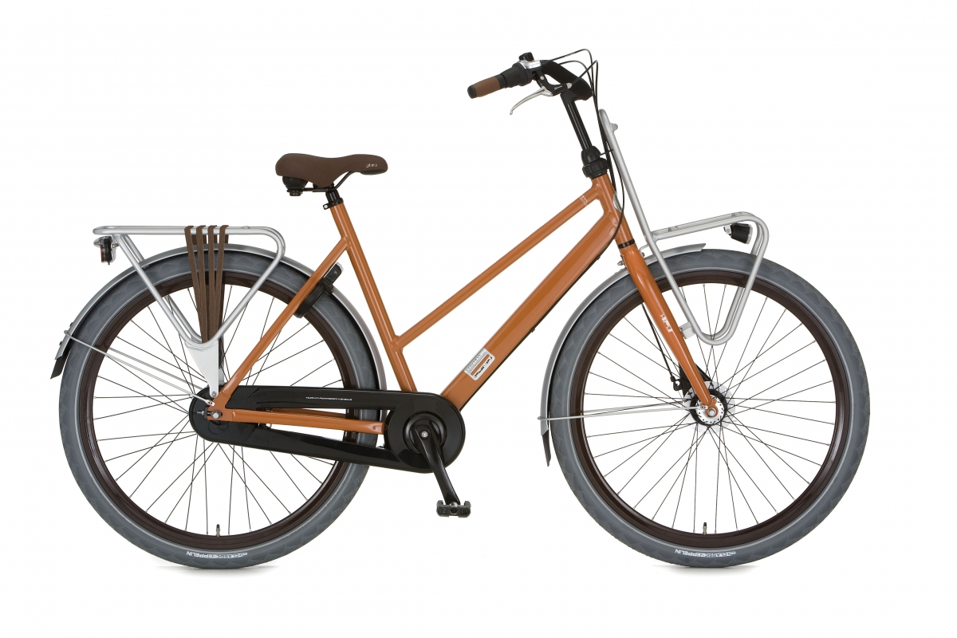
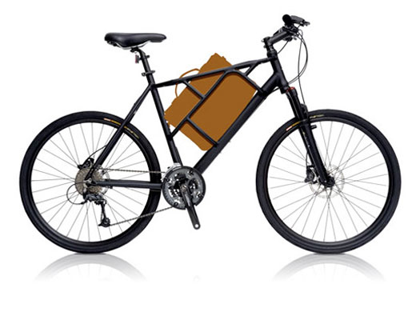
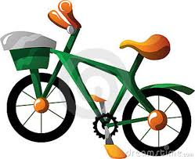

A B C D

Look at the school bus. It looks….
5
- quiet
- lonely
- crowded
- empty

Lampiran 4: Instrumen Penilaian Keterampilan

Part Two: Do the instructions.

6

Ask what your friend’s bike looks like.

My bike is red. It is a mountain bike. It has a big rear wheel.

7

Reply your friend’s short message.

What do your new shoes look like?

8

Read the description and tick the appropriate picture.

It is usually brown. It is long and hard. It is made of wood. We can find it in a publick garden.

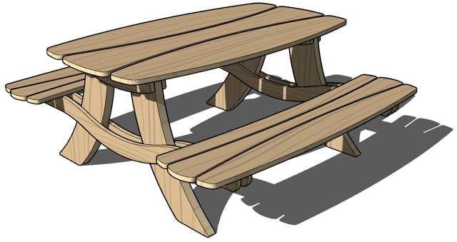

9

Listen to the description and tick the appropriate picture.
“I like her nice dress. It is a dotted dress. It looks very beautiful.” (Listening Script)
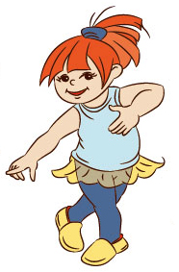
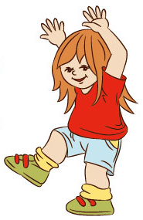

10

Listen to the description and tick the appropriate picture.
“My house is very big. It has two chimneys. It has many windows.” (Listening Script)

Part Three: Do the instructions.

- Say something in English on the following occasions.
- You want to know what your friend’s toy train looks like.
- You want to tell your friend what your new shoes look like.
- Describe your favourite thing to the class.

- Write a very short and simple descrption about your house.

MY LOVELY HOUSE

